

TSC-2056S

TSC-2106

مجفف شعر مع ناشر دوّار

وموقف الجدول

دليل المستخدم
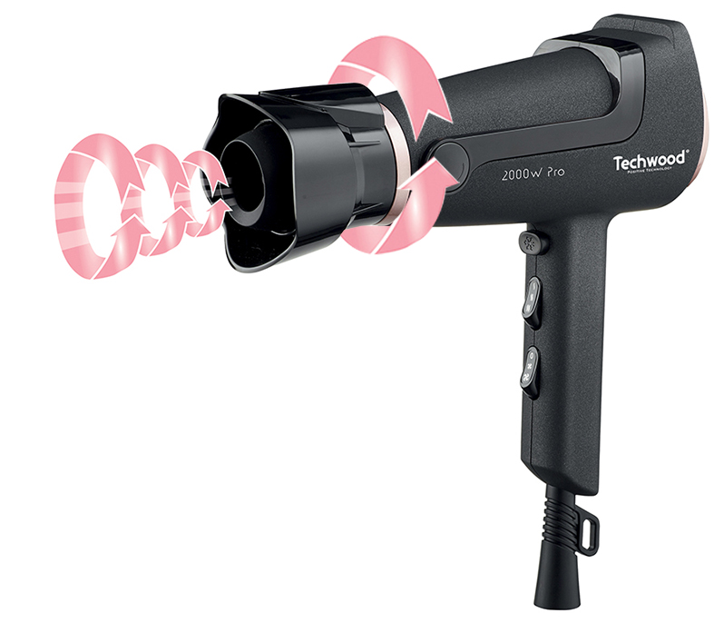

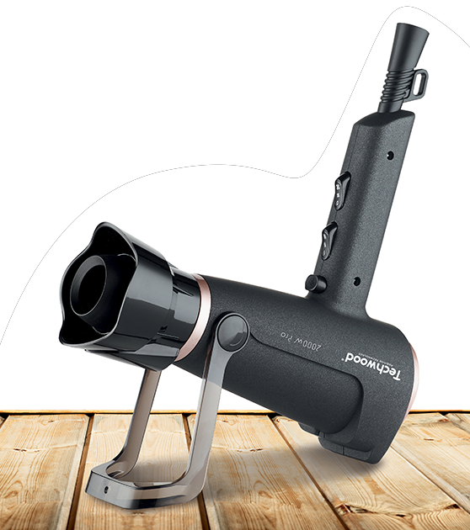

تحذيرات مهمة
عزيزي المستخدم ، قبل الاستخدام لأول مرة ، اقرأ هذه التعليمات للاستخدام وفقًا لتعليمات السلامة وتعليمات الاستخدام. أبلغ المستخدمين المحتملين بهذه التعليمات.
ابق هناك لاستخدام لاحق.
قم بفك عبوة الجهاز مع الاحتفاظ بكافة العبوات.

- اقرأ دليل التعليمات بعناية قبل استخدام هذا الجهاز.
- احتفظ بدليل التعليمات هذا.
- تحقق من أن جهد التركيب الكهربائي يتوافق مع الجهد المذكور على الجهاز.
- هذا الجهاز مخصص فقط للاستخدام المنزلي والاستخدامات المماثلة مثل:
- مطابخ الموظفين ، في المتاجر والمكاتب وأماكن العمل الأخرى.
- العملاء في الفنادق والموتيلات وأي نوع آخر من البيئة السكنية.
- بيئة نوع:
• بيوت المزرعة • السرير والإفطار.
- استخدمه باتباع التعليمات الواردة في التعليمات.
- لا تستخدم هذا الجهاز بالقرب من أحواض الاستحمام أو الاستحمام أو الأحواض أو الأوعية الأخرى التي تحتوي على الماء.
- لا تستخدم هذا الجهاز أبدًا بالقرب من رذاذ الماء.
- لا تستخدم هذا الجهاز بأيدي مبللة أو رطبة.
- إذا تبلل الجهاز عن طريق الخطأ ، قم بإزالة القابس على الفور من المقبس.
- أبلغ المستخدمين المحتملين بهذه التعليمات.
- لا تترك الجهاز أبدًا دون مراقبة أثناء استخدامه.
- يجب استخدام الجهاز للغرض المقصود. لا يمكن افتراض أي مسؤولية عن أي ضرر ، ربما يكون ناتجًا عن الاستخدام غير الصحيح أو سوء التعامل.
- عند استخدام الجهاز في الحمام ، افصله بعد الاستخدام لأن قرب الماء يمثل خطرًا حتى إذا تم إيقاف تشغيل الجهاز.
- للحصول على حماية إضافية ، يوصى بتركيب جهاز تيار متبقي بتيار تشغيل متبقي لا يتجاوز 30 مللي أمبير في الدائرة الكهربائية الموردة للحمام. اطلب نصيحة المثبت الخاص بك.
- يمكن استخدام هذا الجهاز من قبل الأطفال الذين تتراوح أعمارهم بين 8 سنوات وما فوق ، ومن قبل البالغين ، ذوي القدرات البدنية أو الحسية أو العقلية المنخفضة ، أو نقص الخبرة والمعرفة ، إذا تم تدريبهم والإشراف عليهم استخدامه بأمان وفهم المخاطر التي تنطوي عليها.
- احتفظ بهذا الجهاز وسلكه الكهربائي بعيدًا عن متناول الأطفال دون سن الثامنة.
- يجب الإشراف على الأطفال للتأكد من أنهم لا يلعبون مع الجهاز.
- يجب ألا يتم التنظيف والصيانة من قبل الأطفال دون إشراف.
- لحماية الأطفال ، لا تترك العبوات معلقة (أكياس بلاستيكية ، كرتون ، بوليسترين ، وما إلى ذلك) ولا تدعهم يلعبون مع الأفلام البلاستيكية:
هناك خطر الاختناق.
- من وقت لآخر ، افحص سلك الطاقة بحثًا عن أي تلف محتمل.
- لا تغمر الجهاز في الماء أو أي سائل آخر لأي سبب.
- لا تضع الجهاز في غسالة الصحون.
- لا تقم بتثبيت الجهاز بالقرب من الأسطح الساخنة.
- لا تستخدم أي جهاز مزود بسلك أو قابس تالف ، أو بعد تعطله أو تلفه في أي شيء.
- في حالة تلف كابل الطاقة ، يجب استبداله من قبل الشركة المصنعة أو خدمة ما بعد البيع أو بأشخاص من مؤهلات مماثلة لتجنب الخطر.
- افصل كبل إمداد الطاقة عن الشبكة الكهربائية قبل أي عملية تنظيف وصيانة وتركيب الملحقات.
- قم دائمًا بتثبيت هذا الجهاز في بيئة جافة. لا تستخدم هذا الجهاز أو تتركه في الخارج عندما تمطر.
- لا تستخدم أبدًا الملحقات التي لا توصي بها الشركة المصنعة. قد تشكل هذه خطراً على المستخدم ويمكن أن تتلف الجهاز.
- لا تستخدم أبدًا سلكًا أو موصلًا كهربائيًا بخلاف ذلك المرفق مع الجهاز.
- لا تحرك الجهاز أبدًا عن طريق سحبه من سلك التيار الكهربائي واحرص على عدم حبس سلك التيار الكهربائي بأي شكل من الأشكال.
- لا تلف سلك الطاقة حول الجهاز أو ثنيه.
- لا تسمح لسلك الطاقة بالتلامس مع الأجزاء الساخنة في هذا الجهاز.
- تأكد من تبريد الجهاز قبل تنظيفه وتخزينه.
- لا تلمس أبدًا أجزاء هذا الجهاز التي قد تصبح ساخنة جدًا أثناء الاستخدام. خطر الحروق.
- احرص على ألا تتلامس الأجزاء الساخنة للجهاز أبدًا مع المواد القابلة للاشتعال ، مثل الستائر والأقمشة وما إلى ذلك. أثناء تشغيله ، حيث يمكن أن يبدأ حريق.
- هذا الجهاز غير مخصص للاستخدام مع مؤقت خارجي أو نظام تحكم عن بعد.
- ضع الجهاز دائمًا على سطح مستو وثابت.
- تأكد من عدم تغطية الجهاز ولا تضع أي شيء عليه.
- قم دائمًا بإزالة القابس من مأخذ الحائط إذا لم يكن الجهاز قيد الاستخدام.
- عند استخدام سلك تمديد ، تأكد دائمًا من خلع الكابل تمامًا من البكرة.
- استخدم فقط أسلاك التمديد المعتمدة من CE. يجب أن تكون الطاقة المسموح بها 16 أمبير ، 250 فولت ، 3000 واط على الأقل.
- يمكن أن يتسبب العطل والاستخدام غير السليم في تلف الجهاز والتسبب في إصابة المستخدم.
- يتوافق هذا الجهاز مع المعايير المعمول بها فيما يتعلق بهذا النوع من المنتجات.
- لا تستخدم هذا الجهاز أثناء الاستحمام أو الاستحمام.
- قم دائمًا بفصل الجهاز حتى بين الاستخدامين القريبين.
- لا تدخل أي شيء في فتحة هذا الجهاز. لا تعرقل مدخل الهواء.
- استخدم هذا الجهاز فقط لتجفيف الشعر.
حذاري !
تسخن الأطراف عندما يكون مجفف الشعر قيد الاستخدام.
يجب عدم سد فتحات مدخل ومخرج الهواء.
إذا تم إعاقة تهوية الهواء أثناء الاستخدام ، فسيقوم جهاز الأمان بإيقاف الجهاز تلقائيًا. يمكنك إعادة تشغيل مجفف الشعر بعد التبريد ، بعد بضع دقائق.
تأكد من فصل جهازك بعد الاستخدام وقبل تنظيفه.
يجب ألا يكون الشعر على اتصال بالمحيط المباشر لمدخل الهواء.
أوقف الجهاز وافصله إذا وضعته أثناء تجفيفه بنفسك.

معلومات عامة

يعني الرمز "OPEN BOOK" توصية لقراءة الأشياء المهمة الواردة في الدليل.


يعني رمز "BIN" المشطوب ، والمختصر WEEE (نفايات المعدات الكهربائية والإلكترونية) ، أنه في نهاية عمرها ، يجب ألا يتم رميها في النفايات المنزلية ، ولكن يتم إيداعها في مركز الفرز المحلي. يساعد استرداد النفايات على الحفاظ على بيئتنا.
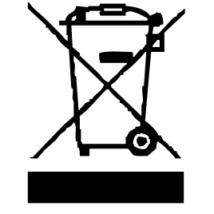

يضمن رمز "علامة CE" الامتثال للمعايير الأوروبية المنسقة الاختيارية ، التي تترجم المتطلبات الأساسية إلى المواصفات الفنية. هذه المعايير ليست إلزامية ولكنها تضمن الامتثال للمتطلبات الأساسية.


يشهد رمز بنفايات (تقييد استخدام بعض المواد الخطرة) المتعلقة بحماية البيئة على أنه بالنسبة لكل من المواد الخطرة الخمسة • الزئبق • الرصاص • الكروم سداسي التكافؤ • منتجات حماية اللهب من PBB و PBDE ، فإن أقصى تركيز هو يساوي أو أقل من 0.1٪ من وزن المادة المتجانسة و 0.01٪ للكادميوم السادس.

يعني الرمز "DOUBLE SQUARE" عزل مزدوج. كل من العزل الأولي والعزل الإضافي. لا يتطلب هذا الجهاز أي اتصال أرضي بموصل أرضي وقائي. ويقال أن المواد المعزولة المزدوجة من الدرجة الثانية.

يحذر رمز "WALL أو HOT SURFACE" المستخدم من أن جدران الجهاز أو سطحه يمكن أن يصبح ساخنًا للغاية ، وأن يتخذ الاحتياطات اللازمة.
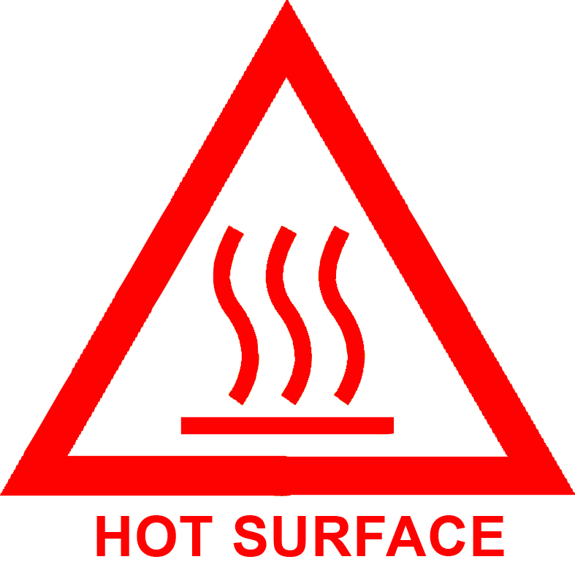

يعني رمز "SHOWER / BATH" الذي تم شطبه عدم استخدام الجهاز مطلقًا في الحمام أو الدش أو بالقرب من رذاذ الماء. (IP20 الحد الأدنى للمسافة 3M.)


يشير رمز "TRIMAN" إلى أن المستهلك مدعو للتخلص من المنتج كجزء من مجموعة منفصلة (على سبيل المثال ، صندوق الفرز ، ومركز إعادة التدوير ، ونقطة الإنزال الطوعية).


رمز "CMIM Marking" هو ضمان الامتثال للمعايير المغربية المنسقة ، الاختيارية ، التي تترجم المتطلبات الأساسية إلى مواصفات فنية. هذه المعايير ليست إلزامية ولكنها تضمن الامتثال للمتطلبات الأساسية.

لمزيد من المعلومات : http://www.quefairedemesdechets.fr

تحذير خاص للمنتجات
قابل للاستخدام في الحمام

- لا تستخدم هذا الجهاز أثناء الاستحمام أو الاستحمام.
- قم دائمًا بفصل الجهاز حتى بين الاستخدامين القريبين.
على سبيل المثال: قم بإيقاف تشغيل الجهاز وفصله إذا قمت بإيقاف تشغيله أثناء تجفيف نفسك.
- عند استخدام الجهاز في الحمام ، افصله بعد الاستخدام لأن قرب الماء يمثل خطرًا ، حتى إذا تم إيقاف تشغيل الجهاز.
- لضمان حماية إضافية ، يوصى بتثبيت جهاز التيار التفاضلي المتبقي (RCD) في التيار الكهربائي الذي يزود الحمام ، بتيار تفاضلي يعمل لا يتجاوز 30 مللي أمبير. اطلب من المثبت النصيحة.
- ملاحظة: قاطع الدائرة الحرارية ليس جهاز تيار متبقي (DDR).
- لا تستخدم هذا الجهاز أثناء الاستحمام أو الاستحمام.
تنبيه: خطر الحرق.

أثناء التشغيل ، قد تكون درجة حرارة سطح الجهاز ساخنة..
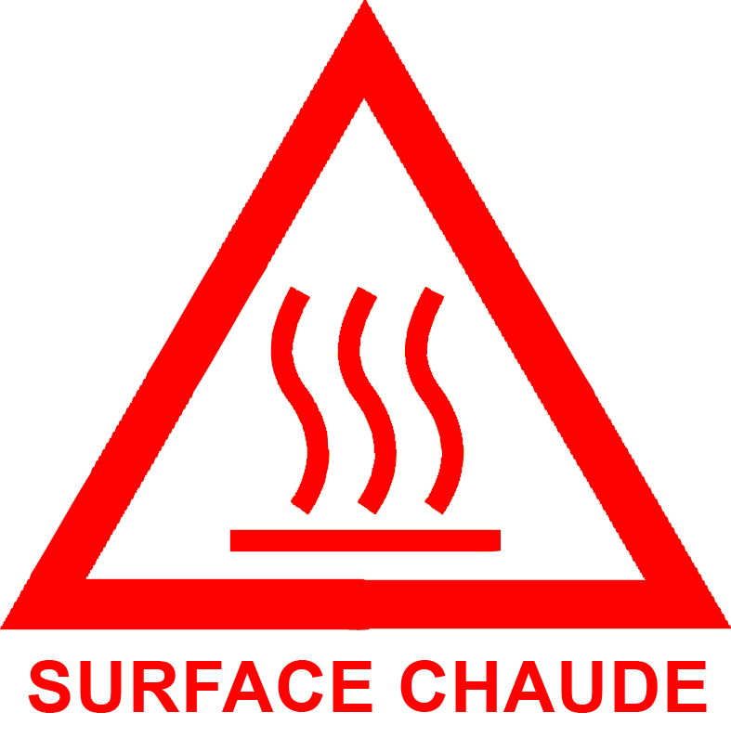
تظل أجزاء التسخين ساخنة بعد فترة طويلة من إيقاف تشغيل الجهاز.
يحذر رمز "سطح ساخن" المستخدم من أن جدران الجهاز يمكن أن تصبح ساخنة للغاية ، واتخاذ الاحتياطات اللازمة.

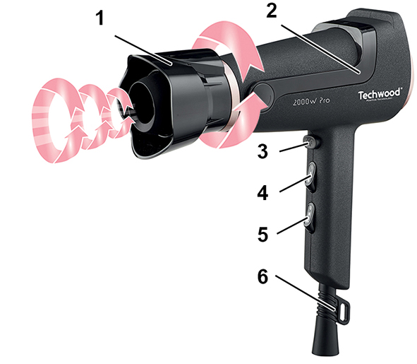
موقع الطلبات

- ناشر الهواء الدوار
- طاولة قابلة للطي
- زر الهواء النقي المباشر
- محدد سرعة 0/1/2
- محدد التسخين 1/2/3
- كابل حماية وحلقة تعليق

الإعدادات
درجات الحرارة
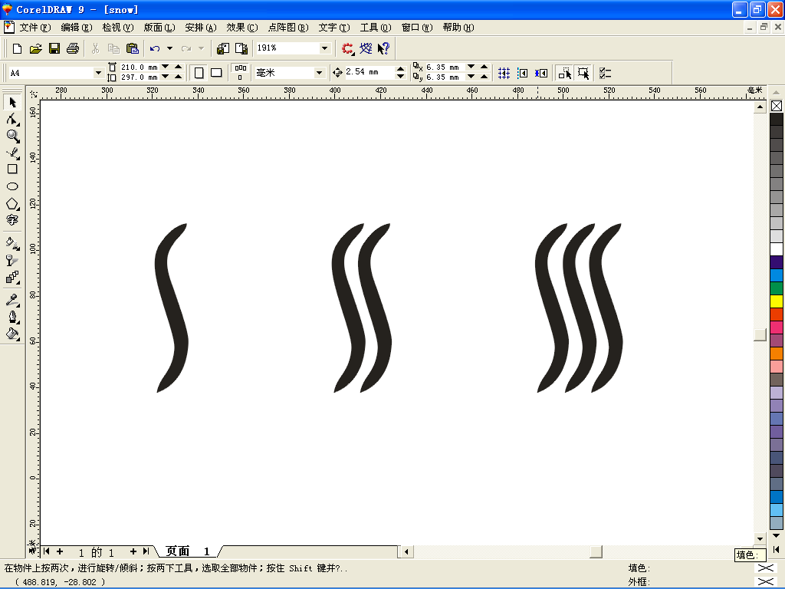
موضع ل أو = بارد
موضع II أو = متوسط ​​درجة الحرارة
موضع ثالثًا أو = درجة الحرارة القصوى

قوة التهوية

موضع 0 قف

الموقف الأول ناعم

موضع II قوي

زر "الهواء النقي المباشر"
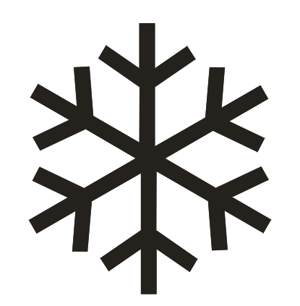
مجفف الشعر هذا مزود بزر "هواء نقي مباشر".
اضغط على هذا الزر للحصول على هواء نقي على الفور لإصلاح موجات الشعر بشكل أفضل.
حذاري !!! يصبح الناشر ساخناً أثناء تشغيل الجهاز.

استعمال

- قم بفك سلك الطاقة بالكامل.
- تحقق من أن الجهد الساري في البلد الذي تتواجد فيه يتوافق مع الجهد الموضح على الجهاز.
- قم بتوصيل الجهاز بمنفذ في حالة جيدة (مؤرض إذا كان الجهاز من الدرجة الأولى) ، لتجنب أي خطر.
- افصل كبل الطاقة عن الشبكة الكهربائية قبل أي تنظيف وصيانة وتركيب الملحقات.
- وفقًا للحالة ، ضع الجهاز دائمًا على طاولة أو سطح مستوٍ وأفقي ومستقر.
- لا تقم أبدًا بتعديل الجهاز.
- لا ينبغي ترك الجهاز دون مراقبة عند توصيله بمصدر الطاقة الرئيسي.
- يجب عدم استخدام الجهاز في حالة سقوطه أو إظهار علامات تلف واضحة.
- هذا الجهاز مخصص للاستخدام المنزلي فقط.
- حدد نوع الحرارة 1 أو 2 أو 3. (انظر الفقرة السابقة)
- حدد السرعة 1 أو 2 ، حسب احتياجاتك ، لبدء تشغيلها.

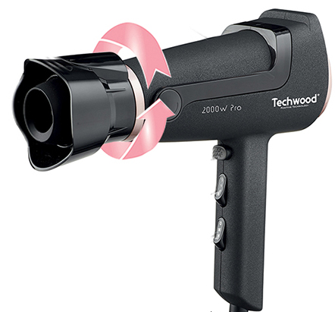
ملاحظات: يحتوي مجفف الشعر هذا على ابتكارين.

- ناشر "الموجة الهوائية" (موجة هوائية) تبدأ بالتناوب بمجرد تشغيل الجهاز ، مما يوفر نفسًا موزعًا على منطقة أكبر من الشعر ويمنعها من السخونة المفرطة.

- يقف الجدول
هذا يسمح لك بوضع مجفف الشعر على سطح مستو وبفضل إمالة الدعم لأعلى ، يمكنك تجفيف شعرك دون الحاجة إلى الإمساك بالجهاز.
لاستخدام الدعم: أ. كشفه عن مسكنه. قم بقلب الجهاز. ج- ضع الحامل والجهاز على سطح مستو. D. قم بتشغيل مجفف الشعر.
بعد الاستخدام ، أوقف مجفف الشعر واطوي الدعم.

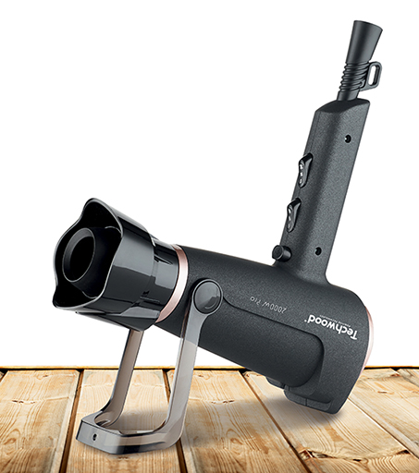
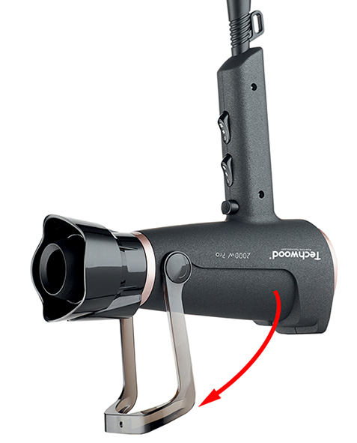

للاستخدام الكلاسيكي ،
- إحضار مجفف الشعر إلى تسريحة الشعر لتجفيفها.
- حركي مجفف الشعر بسرعة لتجنب حرق الشعر واستخدمي يدك لتحريكه أثناء التجفيف.
- اضغط على مفتاح تشغيل / إيقاف إلى إيقاف (أو 0 حسب الطراز) لإيقاف الجهاز.

التنظيف والصيانة

افصل الجهاز دائمًا واتركه يبرد قبل تنظيفه.
نظف الجزء الخارجي من الجهاز باستخدام إسفنجة أو قطعة قماش مبللة قليلاً.
لا تغمر الجهاز أبدًا في الماء أو أي سائل آخر!
لا تستخدم أبدًا منتجات كاشطة أو فرشاة سلك أو أي أداة حادة أخرى.

تخزين

- تأكد من أن الجهاز بارد وجاف تماما.
- لا تقم بلف السلك الكهربائي حول الجهاز ، فقد يؤدي ذلك إلى تلفه.
- احتفظ بالجهاز في مكان بارد وجاف ، بعيدًا عن متناول الأطفال.

ضمان

قبل التسليم ، تخضع جميع منتجاتنا لرقابة صارمة.
هذا الجهاز مضمون لمدة 24 شهرًا من تاريخ الشراء من قبل المستهلك.
الوثائق الداعمة هي:
• الفاتورة و
• شهادة الضمان (الموجودة على جانب أو أسفل الصندوق) مختومة ومكملة.
بدون هذه المستندات الداعمة ، لا يمكن إجراء استبدال مجاني أو إصلاح مجاني.
خلال فترة الضمان ، نعتني ، مجانًا ، بالأعطال في الجهاز أو الملحقات ، الناشئة عن عيب في المواد أو التصنيع عن طريق الإصلاح أو الاستبدال.
لا تؤدي خدمات الضمان إلى تمديد فترة الضمان ولا تؤدي إلى ضمان جديد!
في حالة المطالبة بالضمان ، أعد الجهاز بالكامل إلى الوكيل ،
في عبوته الأصليةيرافقه دليل الشراء.
إن كسر الزجاج أو الأجزاء البلاستيكية هو مسؤوليتك في جميع الأحوال
عيوب في الملحقات أو الأجزاء التي ترتدي (على سبيل المثال: فرش السيارات ، الخطافات ، أحزمة القيادة ، جهاز التحكم عن بعد الاحتياطي ، فرش الأسنان الاحتياطية ، شفرات المنشار ، إلخ) بالإضافة إلى التنظيف ، لا يتم ضمان صيانة الأجزاء المستبدلة أو استبدالها ، وبالتالي فهي تدفع!
في حالة التدخل الأجنبي ينقضي الضمان.
بعد انتهاء فترة الضمان ، يمكن إجراء إصلاحات مقابل الدفع من قبل خدمة تجارية أو إصلاح متخصصة.
في حالة التدخل الأجنبي ينقضي الضمان.

خصائص تقنية

طعام 220-240 فولت ~ 50-60 هرتز
قوة 2000 واط
المعايير الفئة الثانية
صنع في جمهورية الصين الشعبية

المواصفات عرضة للتغيير دون إشعار

تنبيه: في حالة حدوث خطأ ، لا تفتح العلبة ولكن اتصل بفني مؤهل للإصلاحات.

يتوافق هذا الجهاز مع توجيهات CE ، وقد تم فحصه وفقًا لجميع التوجيهات الأوروبية الحالية المعمول بها ، مثل: التوافق الكهرومغناطيسي (EMC) والجهد المنخفض (LVD).

تم تصميم هذا الجهاز وتصنيعه وفقًا لأحدث أنظمة السلامة والوصفات الفنية.

Produit importé par Sotech International
" LE PERIPOLE " N°A107
33, Avenue du Marechal de Lattre de Tassigny
94120 Fontenay sous bois - France

